107年度第1次機械專業人才認證考試試題
專業等級：初級機械工程師
科目：機械製圖
考試日期： 107年 5月 27日 9：00 ~ 10：30 第 1 頁，共 頁

一、選擇題30題（佔60%）
(C)1. 尺度界線為 (A) 虛線 (B) 細鏈線 (C) 細實線 (D) 粗實線。

(C)2. 物體離投影面愈遠，所得正投影視圖 (A) 愈大 (B) 愈小 (C) 大小不變 (D)
不一定 。
(B)3.以割面切割直立圓錐時，下列何種切割方式所形成之曲線為拋物線?
(A)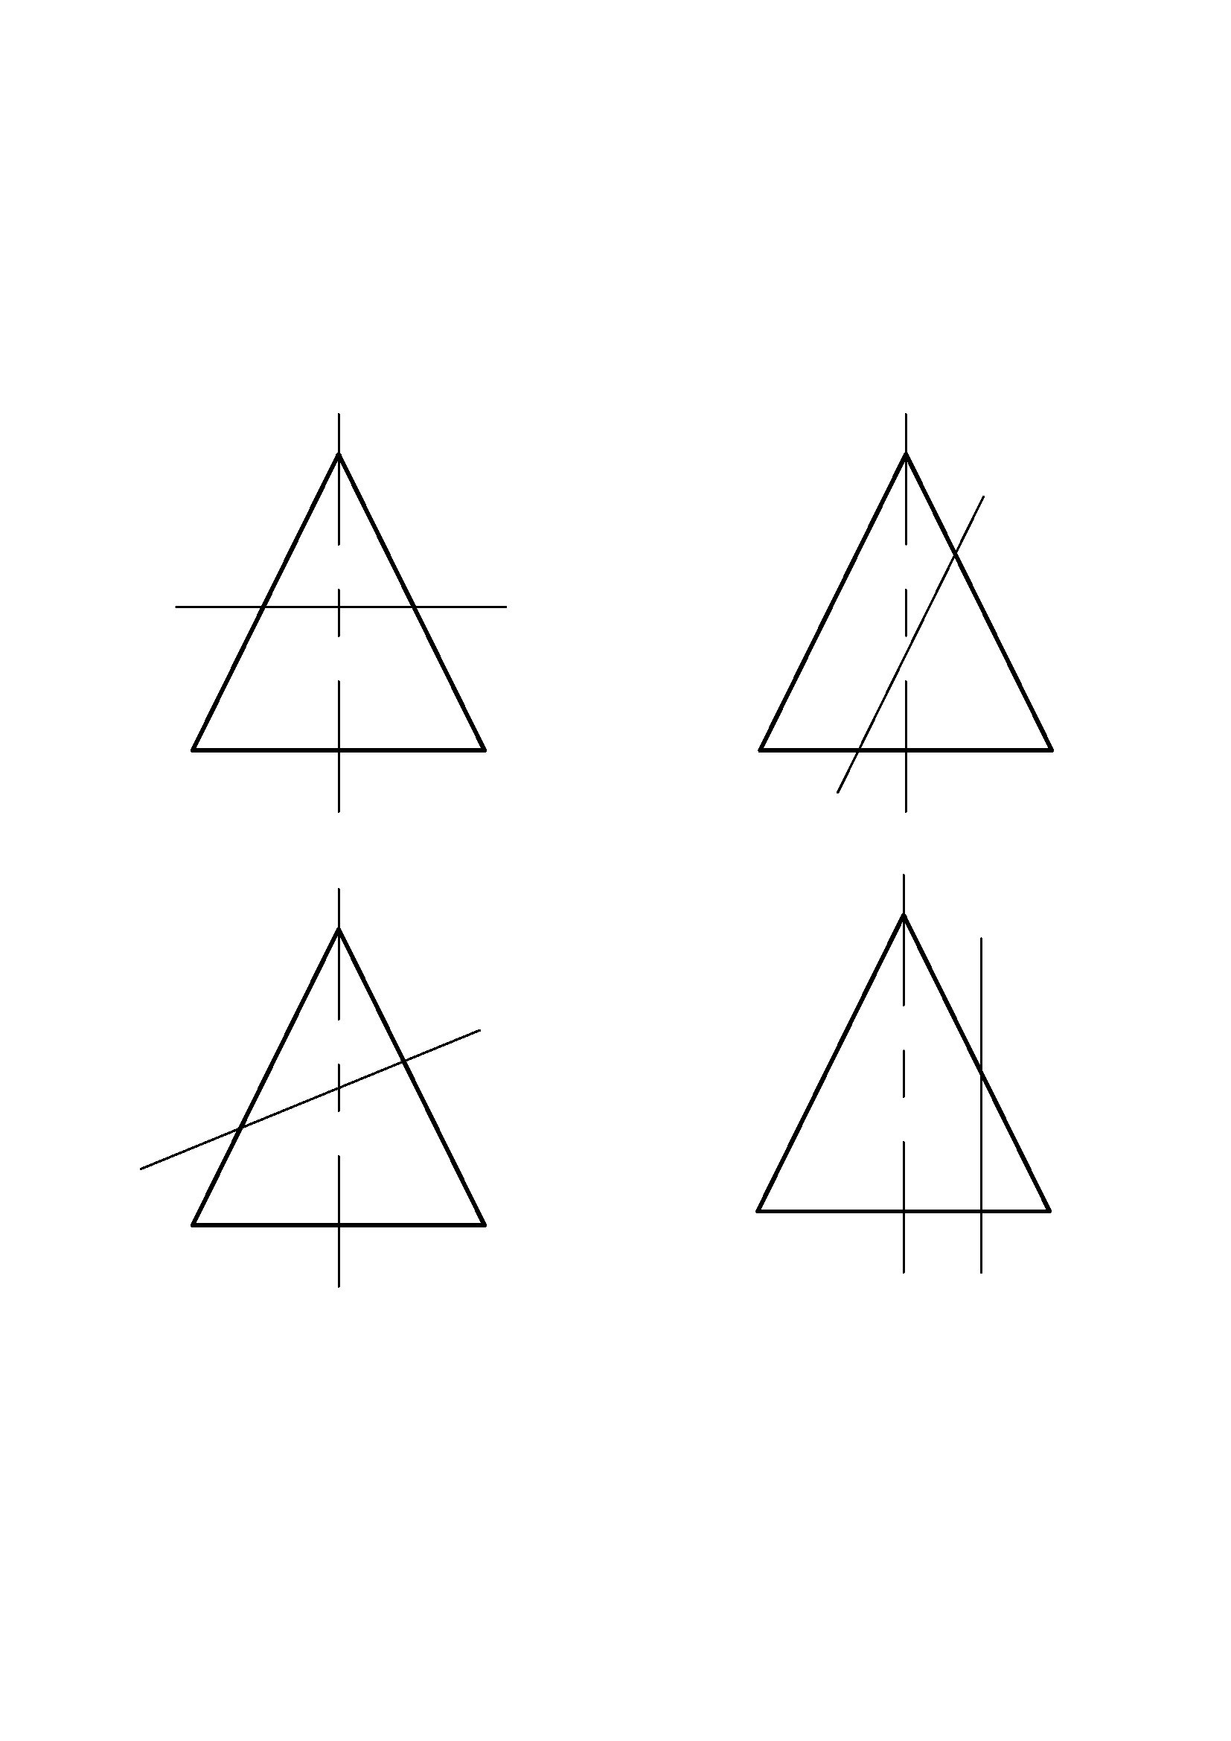 (B) (C) (D)

(A)4. 對稱物體切割四分之一，形成內形、外形皆可見者，稱為(A)半剖面(B)移轉剖面
(C) 旋轉面(D)全剖面。
(C)5. 幾何公差符號「 」為 (A)真圓度 (B)圓柱度 (C)正位度 (D)同心度。
(A)6. 一圓在另一大圓內滾動，小圓上某定點所形成之軌跡為(A) 內擺線(B) 外擺線
(C) 螺線(D) 蝸線。

(C)7. 圖示中，依箭頭方向之視圖為
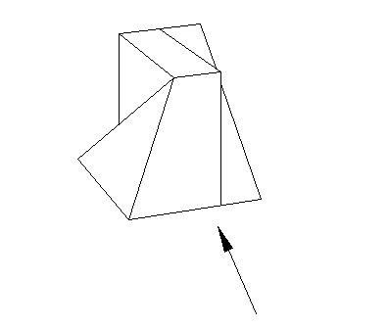（A）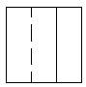（B）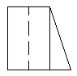（C）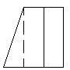（D）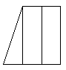

(A)8. 相鄰兩螺紋對應點間,沿平行軸線方向量得之距離為(A)螺距(B)螺紋高度(C)節徑
(D)旋合長度。

(B)9.請依正投影視圖選出正確的立體圖

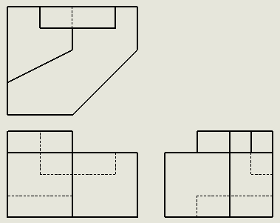 (A) 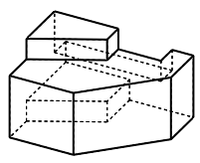
(B) 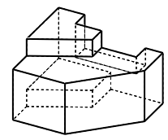 (C) 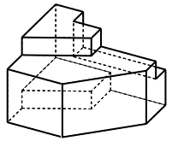 (D) 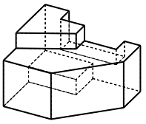

(
(D)10. 右列圖中何者為正確的螺旋齒輪之習用表示畫法 (A) 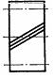 (B)
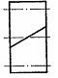 (C) 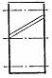 (D) 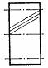。

(D)11. 若A表示虛線、B表示剖面線、C表示中心線、D表示粗實線，則繪製線條之優先
順序應為（A）ABCD （B）BCDA （C）DCAB （D）DACB 。

(C)12.嚙合齒輪傳動時，齒與齒接觸，中間應留有油膜，以備齒之熱膨脹等，常使齒間寬略大於弧齒厚，則兩者差稱為 (A) 齒深 (B) 齒根 (C)背隙(D)工作齒深。

(B)13. 有關游標卡尺的使用，下列選項何者正確? (A)一般游標卡尺可測得的精度最小可
至0.1 mm (B)一般游標卡尺不可量測角度 (C)一般游標卡尺不可量測工件深度
(D)一般游標卡尺不可量測工件內徑。

- 14. 剖面視圖經過軸時，其剖面線應(A)省略(B)照畫(C)加粗(D)畫點線. (B01-F023 易)

(D)15. 標註圓球半徑，須加註(A) D (B) R (C) SD (D) SR 符號。

(D)16. 如圖所示,圓柱型拉伸彈簧之旋向為(A)上旋(B)下旋(C)左旋(D)右旋
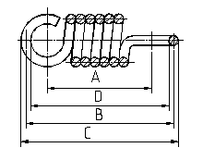

(D)17. M15×1.2×35 之螺栓，其中15表示 (A)公制螺紋 (B)螺距 (C)螺栓長度 (D)螺
栓公稱直徑。

( A)18. 有關零件表鑄鐵材料之標註，有關灰鑄鐵CNS標註，下列哪一說明正確 (A) FC10 (B) FM 10 (C) FA10 (D) FS10。

(C)19. 有關於焊接方法，下列那一代號錯誤 (A) 電弧焊 AW (B) 電阻點焊 RSW (C)氧乙炔氣焊 OGW (D)雷射焊 LBW。
(A) 20. 如圖所示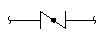此種閥為(A)蝶形閥(B)球閥(C)控制閥(D)旋塞閥。

(A)21. 螺紋規是用來量測螺紋的(A)螺距(B)節徑(C)導程(D)齒形大小。

(C)22. 常用兩視圖表示之零件是(A) 多角形體(B) 不規則形體(C) 柱體(D) 球體。

(A)23.當一動點沿直線作等速運動，同時該直線繞一中心軸作等速旋轉，則此動點所衍生之軌跡稱為(A) 柱面螺旋線 (B)錐面螺旋線 (C) 漸開線 (D)擺線。

(C)24. 請選出下圖示中的三視圖
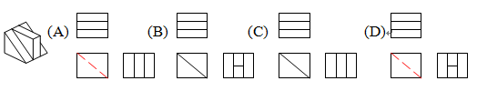

(C)25. 配合件 50H7/s6為(A)基軸制干涉配合(B)基軸制餘隙配合(C)基孔制干涉配合
(D)基孔制餘隙配合。

(B)26. 熔接符號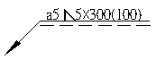下列敘述何者為正確(A)箭頭對邊填角熔接,腳長5,斷續數目5,熔接長度300,斷續間距100(B)箭頭邊填角熔接,有效喉深5,斷續數目5,熔接長度300,斷續間距100(C)箭頭對邊填角熔接,腳長5,斷續數目100,熔接長度300,斷續間距5(D)箭頭邊填角熔接,有效喉深5,斷續數目100,熔接長度300,斷續間距5。

(C)27. 在機械製圖的規範中，若尺度有刮弧如 ( 105 )，是表示該尺度為 (A)剩餘尺度
(B)比例不同 (C)參考尺度 (D)主要尺度。

(D)28.機件之一部分表面若需要特殊處理如淬火、滲碳或電鍍時，則在該部位用線平行而稍離輪廓線的 (A)粗實線 (B)尺度線 (C)虛線 (D)粗鏈線 表示之，並用文字註明其特殊處理方法。

(C)29. 公差等級中IT01～IT4，一般適用於 (A)不須配合之機件(B)機件之配合 (C)精密量規製造 (D)高速運轉機件。

(B)30. 關於機械製圖的幾何公差表示法，下列敘述何者為正確?
(A)幾何公差方框中，第一格填入基準面
(B)幾何公差方框中，第二格填入公差數值
(C)幾何公差方框中，第三格填入幾何公差符號
(D)幾何公差方框中，第一格填入公差數值。

二. 問答題（佔40%）：共2題，每題佔20分
1. 已知物體的立體圖，利用正投影的畫法，繪製物體必需之視圖。(未標註之圓角為R2)
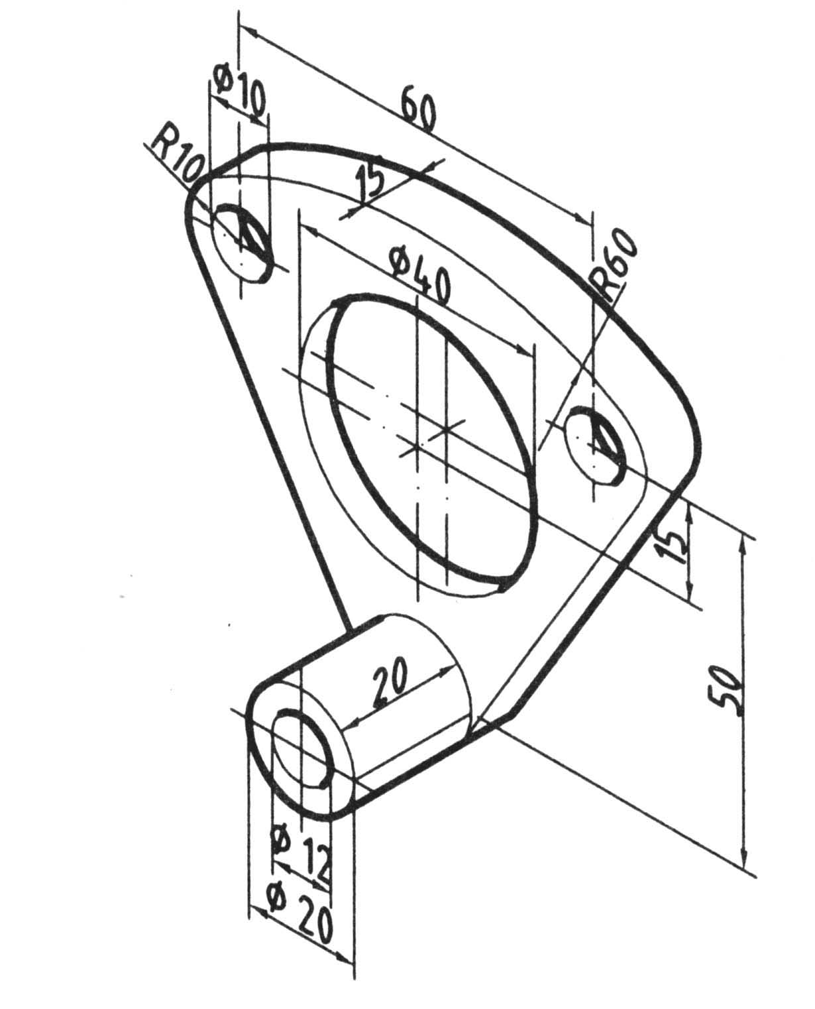

*正確解答：
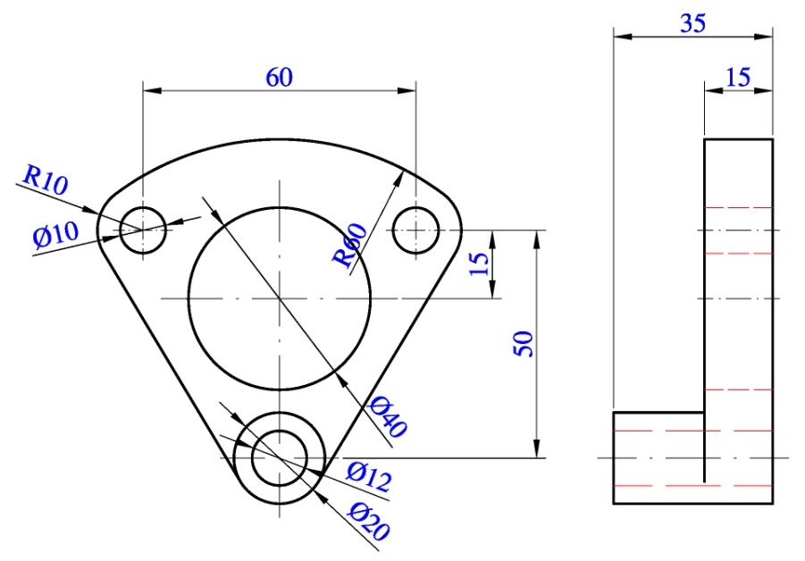

2. 請依1：1(直接量測)之比例繪製下圖於答案紙，並依圖上所敘述資料標註其幾何公差於圖上。
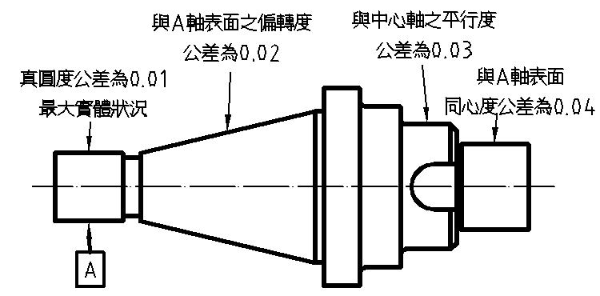

解答：
